**[TUTORIAL] TUGAS #2**

**GIT BRANCH DAN GIT MERGE**

**K**



Kelas A

1147050013

Ahmad Tantowi

**TEKNIK INFORMATIKA**

**TAHUN 2016**

# **GIT BRANCH**

Pada tutuorial sebelumnya sudah dipraktekkan cara add, pull dan push dengan menggunakan Git Bash dengan hanya memiliki satu brach utama (master). Pada tutorial ini akan menjelaskan cara menggunakan fitur brach dari Git. Git branch digunakan untuk melakukan percabangan pada repository utama git (branch master). Dengan adanya git branch, kita dapat mengatur repository kita dengan baik, karena antara source code yang sudah stabil tidak akan terganggu dengan source code yang masih dalam pengembangan.

Langkah-langkah menggunakan git branch:

1. Klik kanan pada direktori proyek perangkat lunak dan pilih “Git Bash Here”

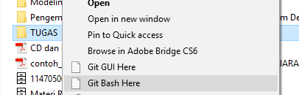

1. Untuk mengetahui branch apa saja yang sudah ada dan kita sedang bekerja di brach yang mana ketikan perintah:

git branch

Secara default branch yang tersedia hanya branch master

1. Berikutnya kita coba dengan membuat branch baru, misalkan dengan nama branch development:

git checkout -b development

secara otomatis kita akan berpidah ke branch baru tersebut

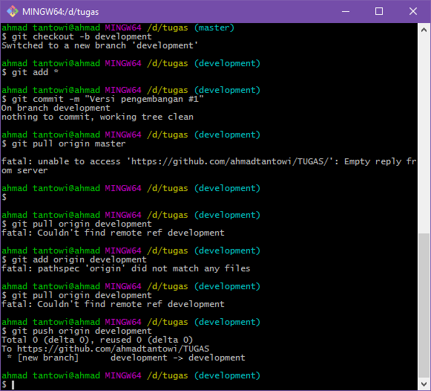

1. Langkah berikutnya ialah menambahkan file source code ke dalam staging area branch development

git add *

1. Tambahkan commit

git commit -m “Versi pengembangan #1”



1. Karena dalam repository sebelumnya hanya memiliki satu branch, maka tidak perlu melukan pull.
2. Lakukan push dengan branch development

git push origin development



1. Branch baru telah berhasil dibuat dan telah di-push ke github.com

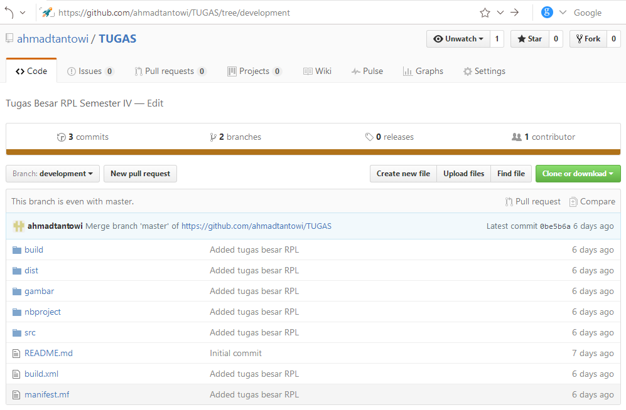

# **GIT MERGE**

Git merge digunakan ketika kode program yang ada pada branch development sudah stabil dan siap untuk dipublikasikan. Agar source code yang ada pada branch development berpindah ke branch master, maka perlu dilakukan merging dengan menggunakan perintah git merge.

Langkah-langkah menggunakan git branch:

1. Jika sebelumnya berada pada brach lain, ketikkan perintah:

git checkout master

perintah tersebut akan membuat kita ke dalam branch master

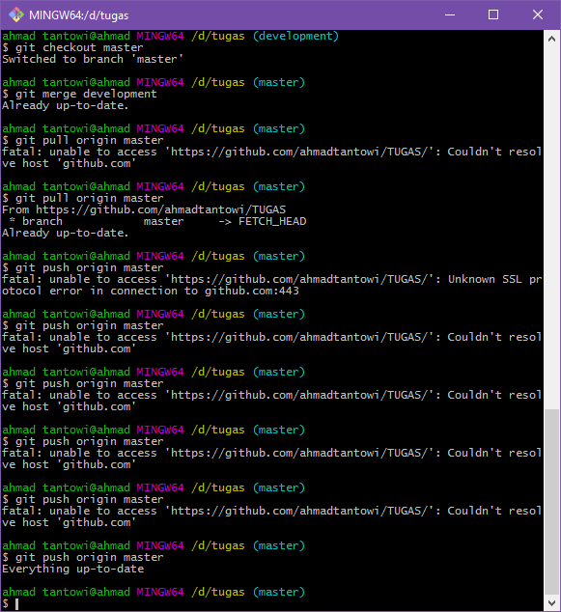

1. Selanjutnya lakukan merging dengan memasukkan nama branch yang akan di-merge dengan branch master (missal branch development)

git merge development



1. Ketikkan perintah pull

git pull origin master



1. Selanjutnya ketikkan perintah push agar perubahan yang terjadi berada pada repository di github

git push origin master

